Sabato 1 Febbraio 2014 alle ore 21.00
G.A.M. Gruppo Amatori della Montagna Bisuschio
Via Roma 2/B - C.F. 95066740127 – Tel. 3400939806
E-mail: gambisuschio.info@libero.it
www.gambisuschio.it

presso il maxisalone del municipio di Bisuschio

OLIVIERO BELLINZANI

l’uomo con le ali
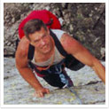
Oliviero Bellinzani è un grande alpinista amante dell'arrampicata e dell'avventura, a molti noto con il soprannome di "Uomo con le ali", a molti sconosciuto nonostante la cospicua ed invidiabile attività alpinistica. Le cime scalate da Oliviero sono ormai 1000!
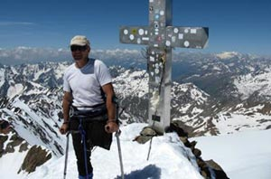
Amputato di una gamba nel 1977 in seguito ad un grave incidente stradale, ha raggiunto traguardi alpinistici di difficile realizzazione anche per alpinisti con entrambe le gambe. Dopo l'incidente, contro ogni logica e "buon senso comune", Oliviero ha ripreso ad andare in montagna e arrampicare, testimoniando un forte messaggio di vita sia alpinistica che umana, ed aprendo la strada ad altre persone disabili (ma anche a quelle "normali") per riscoprire i propri limiti e reagire di fronte ad ogni difficoltà.
Durante la serata saranno presentati alcuni filmati dell´incredibile attività alpinistica di Oliviero su "un solo piede” e saranno presentate anche le guide sulle Prealpi Lombarde Occidentali e Centrali ci cui Oliviero è autore insieme a Roberto Ciri.

Ciao e Buon divertimento con il GAM !

